МІНІСТЕРСТВО ОСВІТИ І НАУКИ УКРАЇНИ

НАЦІОНАЛЬНИЙ УНІВЕРСИТЕТ «ЛЬВІСЬКА ПОЛІТЕХНІКА»

Кафедра ІСМ



**Звіт**

До лабораторної роботи №1

З дисципліни:

«Інтелектуальні системи»

На тему:

**«НАПИСАННЯ ПРОСТОЇ ПРОГРАМИ НА МОВІ GNU-PROLOG.**»

*Виконав:*

*студент групи КН-47*

Іванов Вадим

*Прийняв:*

*ст. викладач Шестакевич Т.В.*

Львів 2018

**Мета роботи:** отримання практичних навичок складання, доопрацювання

виконання простої програми в системі програмування GNU-PROLOG.

**Завдання:**

1. Проінсталювати на власному комп'ютері систему програмування GNUPROLOG та систему редагування текстів программ SciTE (Science Text Editor).

2. Скласти на мові Prolog дерево родинних відношень, використовуючи

предикат roditel з двома параметрами: ім'я одного з батьків та ім'я дитини.

3. Написати на мові Prolog та запустити наступні запити: •“Хто є і батьками, і має батьків” , “Хто не має дітей”

**Варіант 4.**

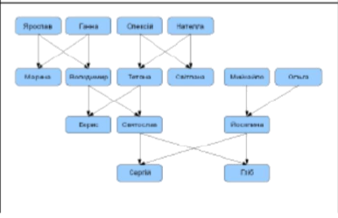

**Хід виконання завдання:**

parent('Yaroslav', 'Maryna').

parent('Yaroslav', 'Volodymyr').

parent('Hanna', 'Maryna').

parent('Hanna', 'Volodymyr').

parent('Oleksiy', 'Tetiana').

parent('Natalia', 'Tetiana').

parent('Oleksiy', 'Svitlana').

parent('Natalia', 'Svitlana').

parent('Volodymyr', 'Borys').

parent('Tetiana', 'Borys').

parent('Volodymyr', 'Sviatoslav').

parent('Tetiana', 'Sviatoslav').

parent('Mykhailo', 'Khrystyna').

parent('Olha', 'Khrystyna').

parent('Sviatoslav', 'Serhiy').

parent('Sviatoslav', 'Glib').

parent('Khrystyna', 'Serhiy').

parent('Khrystyna', 'Glib').

isParentAndHasParent(X) :- parent(X, Y), parent(Z,X).

hasChildren(X) :- parent(X, Y).

hasNoChildren(X) :- \+ hasChildren(X).

*Рис. 1 Скрипт на мові Prolog*

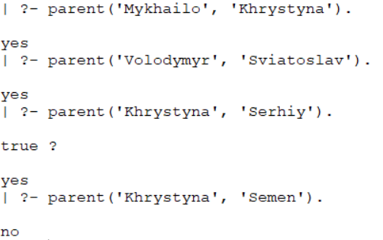

*Рис. 2 Результат виконання програми*

**Висновок:** В результаті виконання даної роботи було набуто базові навички запуску середовища для компіляції скриптів мови Prolog та написання простих запитів.